PEASTARVUTAMINE Test C

Sul on 5 sekundit, et leida ja panna kirja vastus igale küsimusele.

1. Vaata arve vastuse lehel. Liida need.
2. Mis arvu sa vajad, et liita kaheksakümmend seitsmega, et saada ükssada?
3. Korruta üheksa ja viis.
4. Mitu külge on viisnurgal?
5. Mis arv korrutatud seitsmega võrdub nelikümmend kaks?
6. Raamatus on antud Mount Everesti kõrgus jalgades kakskümmend üheksa tuhat kakskümmend kaheksa. Kirjuta see kõrgus numbritega.
7. Mis on üks kolmandik kaheteistkümnest?
8. Kirjuta arv, mis on viie võrra suurem kui miinus kaks.

Järgmistele küsimustele on sulaega 10 sekundit, et leida ja panna kirja vastus igale küsimusele

9. Sagedustabel näitab küsimuste arvu, mis õpetaja küsis tunnis. Mitu küsimust õpetaja esitas?
10. Mitu sekundit on kaks minutit?
11. Mis arvu näitab nool arvsirgel?
12. Kell on 13. Minu rong saabub kell kuusteist. Mitu tundi on rongi saabumiseni?
13. Mis on järgmine arv selles reas? Kakskümmend, kümme, viis, …
14. Vaata sirglõigule. Hinda selle sirglõigu pikkust sentimeetrites.
15. Õpetaja küsis mõnede õpilaste käest, kas nad teenivad ise raha. Sektordiagramm näitab tulemusi. Õpetaja küsis kakskümmend õpilast. Mitu vastas jah?
16. -
17. Vaata ristkülikut. Mis on selle ümbermõõt?
18. Vaata avaldist ruudus. Milline vastustest on sama, mis on avaldis ruudus? Ringita üks õige.
19. Vaata võrrandit. Kui x võrdub viis, siis mis on y väärtus?
20. Joonis näitab sirget ruudu sees. Kui suur on nurk t?
21. Minu pere liikmete pikkuste maksimaalne vahe on kolmkümmend viis sentimeetrit. Lühim inimene on üks sada kakskümmend viis sentimeetrit. Kui pikk on pikim inimene minu peres?
22. Korruta neli koma seitse arvuga ükssada.
23. Vaata kolmnurka. Arvuta nurga a suurus.
24. Milline on järgmine algarv peale üheksateistkümne?
25. Mis on kakskümmend protsenti kolmesajast kilogrammist?

Järgmistele küsimustele on sulaega 15 sekundit, et leida ja panna kirja vastus igale küsimusele

26. Ma küsisin mõne õpilase käest, mitu tundi nad kulutavad kodutöö tegemiseks õhtuti. Tulpdiagramm näitab tulemusi. Mitut õpilast kokku ma küsitlesin?
27. Millise pinnalaotuse vastuselehel saab voltida kolmnurkse püramiidi saamiseks? Tee linnuke õige pinnalaotuse sisse.
28. Kohvipurk maksab üks euro kakskümmend eurosenti. Ma ostsin kolm kohvipurki. Kui palju pean ma sama tagasi kahekümnest eurost?
29. Milline osa ühest kilogrammist on kakssada viiskümmend grammi?
30. Ma mõtlesin kaks arvu, mille summa on kaksteist. Üks arvudest on kaks korda suurem kui teine. Millised on minu kaks arvu?

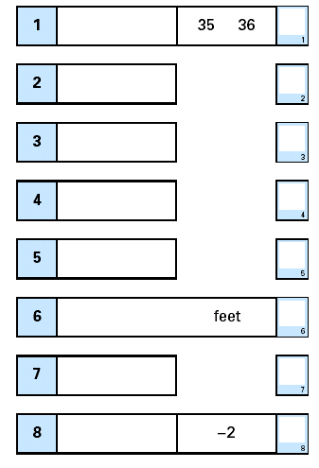
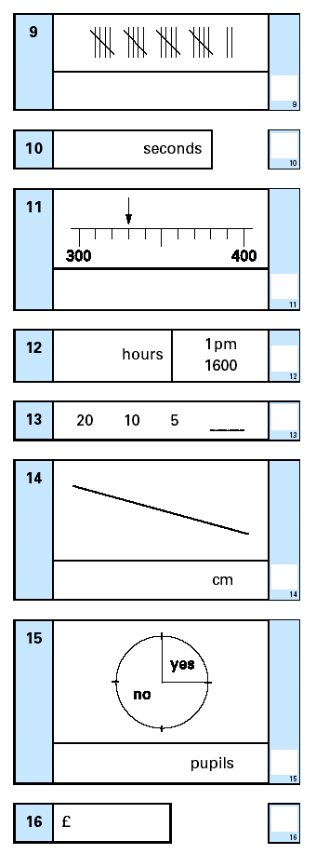
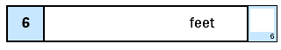
Eesnimi
Perekonnanimi
Kokku punkte
sekundit
tundi
13:00
16:00
õpilast
€
Aeg: 5 sekundit
Aeg: 10 sekundit
jalga
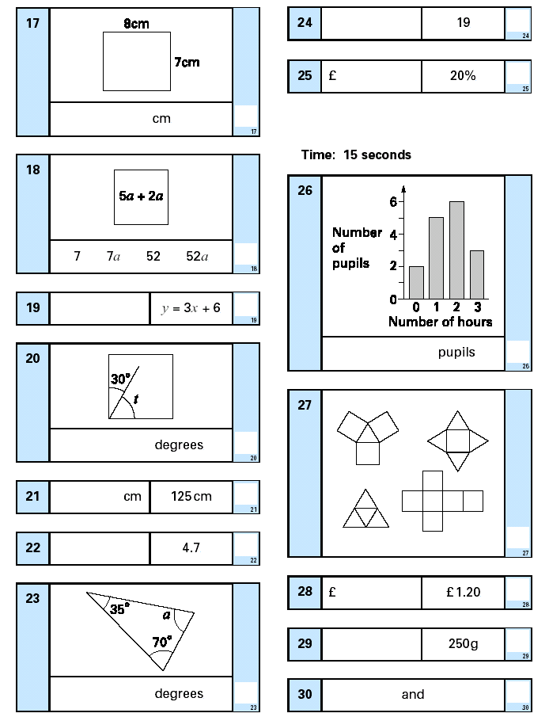
kraadi
kraadi
ja
€
1,20 €
Tundide arv
Õpilaste arv
Aeg: 15 sekundit
õpilast
kg

